Manual de aplicación Mobile

Lozano Contreras Cristofer David
Santos Ortiz Jhampier
Análisis y Desarrollo de Software
(3145556)
Servicio Nacional de Aprendizaje
Octubre 1, 2025

Introducción
El presente manual de usuario tiene como finalidad describir de manera clara y detallada las funcionalidades principales de la aplicación móvil "Tu Evento", desarrollada por CapySoft. Esta aplicación está diseñada para brindar a los asistentes una herramienta práctica, sencilla y accesible, que facilite la interacción con los eventos de manera rápida y eficiente desde sus dispositivos móviles.
A diferencia de la versión web, la aplicación móvil se centra en ofrecer las funcionalidades esenciales para los usuarios finales, tales como: creación de cuenta, inicio de sesión, visualización de los eventos disponibles, participación mediante comentarios y validación de pago a través del escaneo de códigos QR. Con estas herramientas, se garantiza una experiencia ágil, intuitiva y adaptada a la portabilidad de los dispositivos Android.

Requisitos del sistema
- Sistema operativo:
Mínimo: Android 11
Recomendado: Android 13 o superior
- Memoria RAM:
Mínimo: 3 GB
Recomendado: 4 GB o más
- Almacenamiento interno disponible:
Mínimo: 200 MB libres para la instalación y datos temporales
- Conectividad:
Conexión a Internet estable (Wi-Fi o datos móviles).
Acceso a la cámara trasera para el escaneo de códigos QR.

Instalación
Para instalar la aplicación móvil, el usuario debe ingresar desde su dispositivo Android al sitio web oficial del sistema mediante su navegador móvil. Una vez dentro, deberá seleccionar la opción “Descargar APK”, ubicada en la sección de compatibilidad de dispositivos.
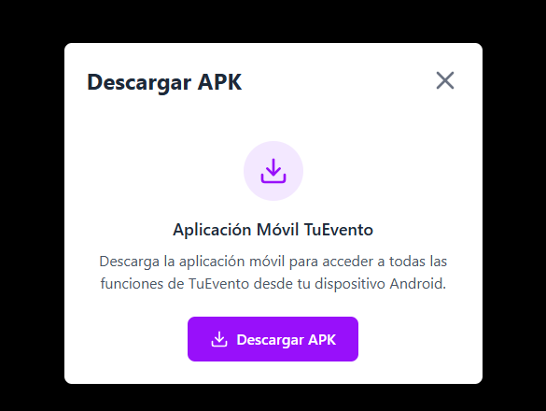
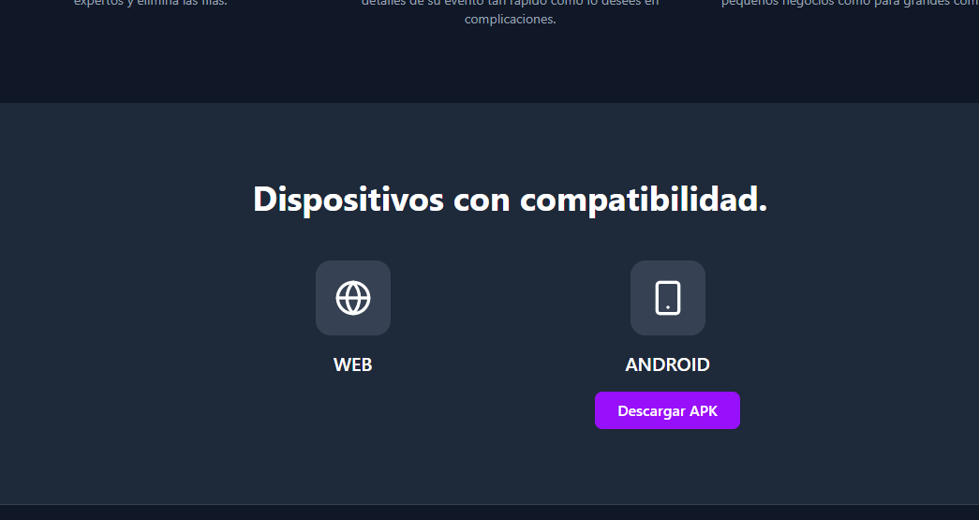

Una vez descargado el archivo APK, el usuario debe proceder a habilitar la opción “Instalar apps desconocidas” en su dispositivo Android. Para ello, debe acceder a la configuración del sistema y permitir la instalación desde la fuente, luego, al abrir el archivo descargado, el sistema solicitará confirmación para instalar la aplicación
Tras aceptar, se iniciará el proceso de instalación, y una vez finalizado, se mostrará un mensaje indicando que la aplicación se ha instalado correctamente. Finalmente, el usuario podrá seleccionar la opción “Abrir” para ejecutar la aplicación o “Listo” para cerrarla y acceder posteriormente desde el menú principal del dispositivo.
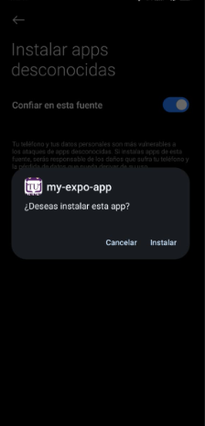


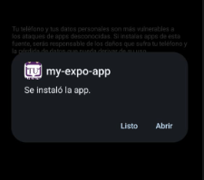

Acceso y uso de la aplicación
- Interfaz principal
Al abrir la aplicación móvil "Tu Evento", el usuario será dirigido a la pantalla de inicio de sesión. En este apartado, el sistema solicitará las credenciales previamente registradas (correo electrónico y contraseña) para permitir el acceso seguro a la plataforma.
Asimismo, desde esta pantalla el usuario tendrá disponibles opciones adicionales como:
- Crear una nueva cuenta, en caso de no estar registrado.
- Recuperar contraseña, en caso de haberla olvidado.
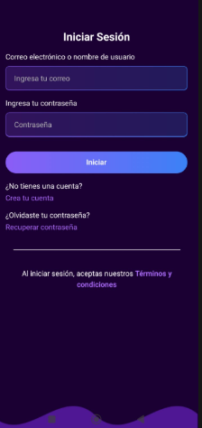
De esta manera, se garantiza que cada usuario pueda acceder de forma personalizada a las funcionalidades principales de la aplicación.

  - Interfaz de crear cuenta
La aplicación móvil permite a los nuevos usuarios registrarse de manera rápida y sencilla para acceder a todas las funcionalidades disponibles. Al seleccionar la opción “Crear cuenta” desde la pantalla de inicio de sesión, se abrirá el formulario de registro, en el cual el sistema solicitará los siguientes datos:
- Nombre completo: Información personal que identificará al usuario dentro de la plataforma.
- Correo electrónico: Dato único utilizado como medio de contacto y nombre de usuario para iniciar sesión.
- Contraseña: Clave personal que garantizará la seguridad del acceso a la cuenta.
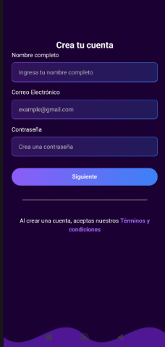
Una vez diligenciados los campos, el usuario deberá pulsar el botón “Siguiente” para enviar la información.

  - Código de verificación de creación de cuenta
Una vez completado el proceso de creación de cuenta, el sistema enviará de manera automática un código de verificación al correo electrónico registrado por el usuario. Este paso es obligatorio para validar la autenticidad de la cuenta y habilitar su uso dentro de la aplicación móvil. En la pantalla de verificación, el usuario deberá:
- Ingresar el código de verificación recibido en su correo electrónico.
- Pulsar el botón “Verificar” para confirmar la validez del código.
Resultados posibles:
Verificación exitosa:
Si el código ingresado es correcto y aún está dentro del tiempo de validez, el sistema confirmará la activación de la cuenta y permitirá el acceso inmediato a la aplicación.
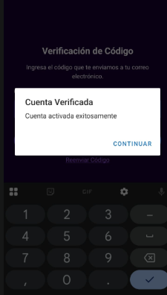
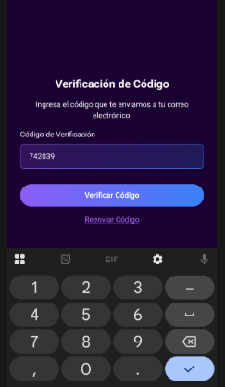

  - Recuperación de contraseña
La aplicación móvil "Tu Evento" ofrece la opción de recuperar el acceso en caso de que el usuario olvide su contraseña. Para ello, desde la pantalla de inicio de sesión se debe seleccionar el enlace “¿Olvidó su contraseña?”, lo cual habilitará el proceso de recuperación.
Pasos del proceso:
Ingreso de correo electrónico:
El sistema solicitará al usuario digitar el correo electrónico asociado a su cuenta.
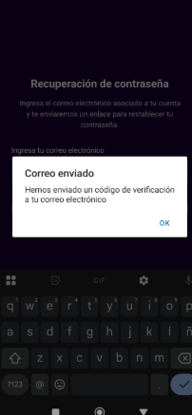


  - Código de verificación y renovación
Cuando se solicita la recuperación de acceso, el sistema envía un código de verificación único al correo electrónico registrado. Este código cumple la función de confirmar la identidad del usuario antes de permitir la modificación de la clave de acceso.
Una vez validado el código, el sistema habilita el formulario para que el usuario registre su nueva contraseña. La contraseña anterior queda invalidada, y a partir de ese momento solo será posible acceder con la nueva clave definida.
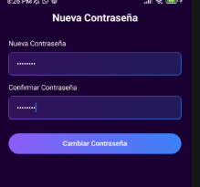
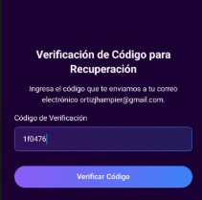

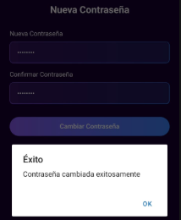

  - Inicio de sesión
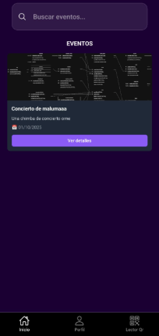
Si las credenciales ingresadas son correctas, el sistema validará los datos y redirigirá al usuario a la pantalla principal, donde podrá visualizar los eventos disponibles y acceder a las funcionalidades ofrecidas.

  - Filtrar evento por el nombre
permite al usuario realizar la búsqueda de eventos de manera rápida y precisa mediante un filtro por nombre. Esta funcionalidad facilita la localización de un evento específico sin necesidad de recorrer toda la lista disponible.
Proceso de uso:
- El usuario accede a la pantalla de eventos disponibles.
- En la barra de búsqueda, digita el nombre completo o parcial del evento que desea localizar.
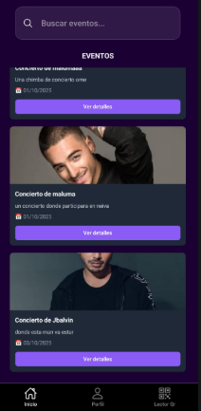
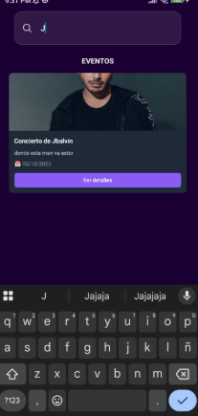
- El sistema procesa la consulta y muestra en pantalla únicamente los eventos que coincidan con el texto ingresado.

  - Comentar evento
El sistema permite a los usuarios comentar en los eventos disponibles dentro de la aplicación, fomentando la interacción y el intercambio de opiniones entre los asistentes. Para ello, el usuario debe acceder al evento de su interés, seleccionar la opción Comentar e ingresar el texto en el campo habilitado. Una vez escrito su comentario, debe presionar el botón guardar, con lo cual su aporte quedará registrado y visible para otros usuarios de la plataforma.
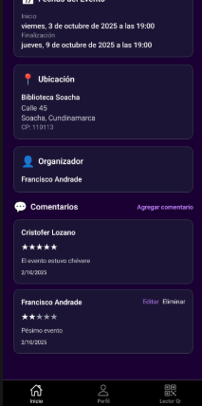
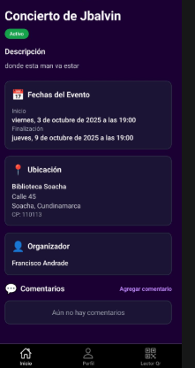
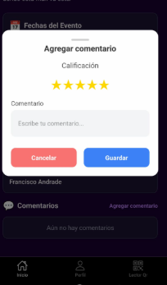

  - Renovación de datos personales
El sistema ofrece a los usuarios la posibilidad de renovar o actualizar sus datos personales de manera sencilla y segura, con el fin de mantener su información siempre vigente dentro de la plataforma. Para ello, el usuario accede al menú de Perfil, donde se habilita un formulario que le permite modificar campos como número de teléfono, fecha de nacimiento y dirección; una vez realizados los cambios, debe presionar el botón Guardar cambios para que la actualización se registre exitosamente
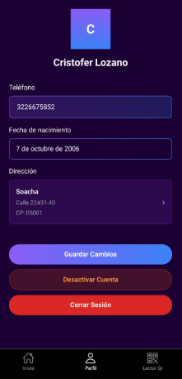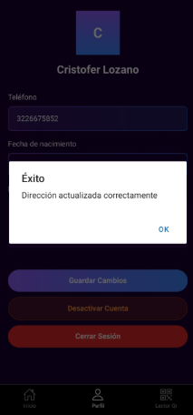

  - Cerrar sesión
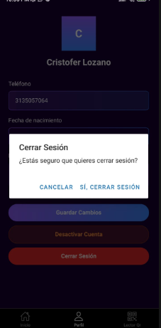
El sistema brinda a los usuarios la opción de cerrar sesión, garantizando la protección de la cuenta. Para hacerlo, el usuario debe acceder al menú principal o de Perfil, seleccionar la opción Cerrar sesión y confirmar la acción. Una vez realizada, la aplicación redirigirá automáticamente a la pantalla de inicio de sesión, asegurando que el acceso quede restringido hasta que se ingresen nuevamente las credenciales correctas.

    - Desactivación de cuenta
El sistema ofrece a los usuarios la posibilidad de desactivar su cuenta de manera voluntaria en caso de que ya no deseen utilizar la aplicación. Para ello, el usuario debe ingresar al menú de Perfil y seleccionar la opción Desactivar cuenta. Una vez confirmada la acción, la cuenta quedará inhabilitada, lo que implica que no podrá acceder a las funcionalidades de la aplicación ni aparecer en los eventos activos.
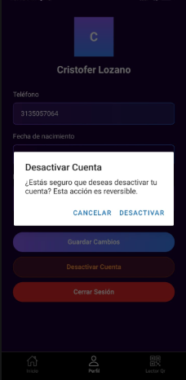

    - Escaneo y validación de ticket QR
La aplicación incorpora una funcionalidad que permite a los usuarios escanear el código QR asociado a su ticket de evento, con el fin de validar su acceso de manera rápida y segura. Al utilizar la opción de escaneo, el sistema comprueba la autenticidad del ticket en tiempo real, verificando que este se encuentre registrado y que el pago haya sido confirmado previamente por el organizador.
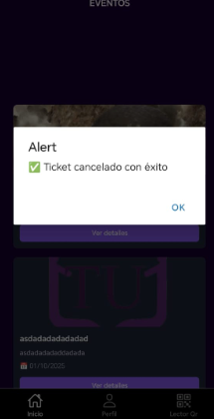
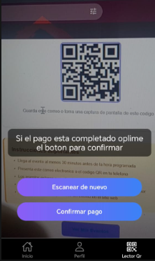

- Casos de error
- Interfaz de Inicio de sesión
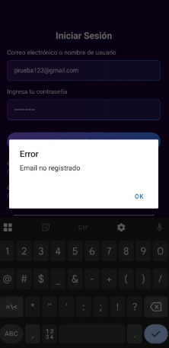
En caso de que el usuario introduzca credenciales incorrectas (correo o contraseña), el sistema mostrará un mensaje de error indicando “email no registrado”.

- Interfaz de recuperar contraseña
En caso de que el usuario introduzca una cuenta inexistente o no registrada en la plataforma, el sistema mostrará un mensaje de error indicando:
“Usuario no encontrado”.
De esta manera, se garantiza que únicamente los usuarios previamente registrados puedan recuperar su acceso, manteniendo la seguridad e integridad de la aplicación.

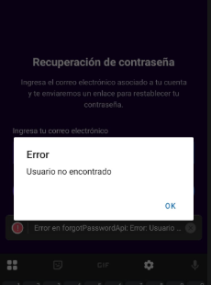

- Iniciar sesión en una cuenta desactivada
En caso de que un usuario intente iniciar sesión con una cuenta previamente desactivada, el sistema mostrará un mensaje informando que la cuenta se encuentra inactiva y que no es posible acceder a las funcionalidades de la aplicación.
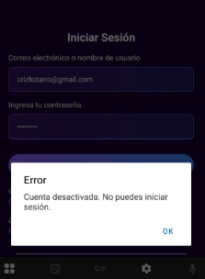

- Actualizar datos
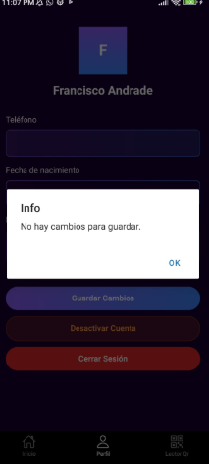
En caso de que no se haya modificado ningún dato, el sistema mostrará un mensaje informativo indicando: “No hay cambios para guardar”, garantizando que solo se almacenen datos nuevos o actualizados. De esta manera, se asegura que la información del usuario en la plataforma se mantenga siempre vigente y coherente con la realidad.

